Новые книги
Уважаемые преподаватели и студенты!
Продолжаем знакомить Вас с новой учебной литературой, поступившей в библиотеку Пермского нефтяного колледжа, в рамках «Профессионалитет».
Представляем учебники Издательского Дома «Лань» по специальности: 21.02.20 Прикладная геодезия
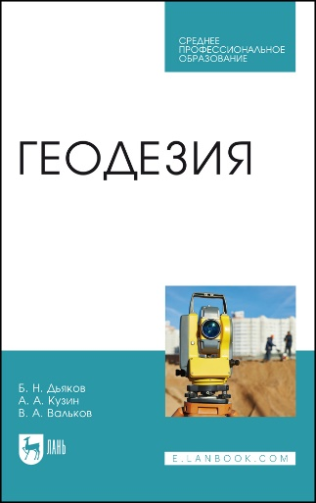
Дьяков Б. Н. Геодезия: учебник для СПО / Б. Н. Дьяков, А. А. Кузин, В. А. Вальков. – 5-е изд., стер. – Санкт-Петербург: Лань, 2026. – 296 с.
Учебник написан в соответствии с рабочей программой учебной дисциплины «Геодезия» для специальностей топографических колледжей, техникумов и училищ. Соответствует современным требованиям Федерального государственного образовательного стандарта среднего профессионального образования и профессиональным квалификационным требованиям.
Текст учебника состоит из 11 глав, в которых приведены общие сведения о геодезии, изложены методы определения прямоугольных координат точек, описаны классические приборы и методики измерения углов, расстояний, превышений и современные электронно-оптические средства измерений. В отдельной главе рассмотрены методы крупномасштабных топографических съемок с целью получения традиционных топографических планов и цифровых топографо-геодезических материалов. Описаны способы определения площади участков с оценкой ее точности.
Учебник предназначен для учащихся и студентов среднего профессионального образования специальностей группы «Прикладная геология, горное дело, нефтегазовое дело и геодезия»: «Прикладная геодезия», «Аэрофотогеодезия», «Землеустройство», «Земельно-имущественные отношения», «Открытые горные работы» и др.; он может быть полезен слушателям разного рода курсов повышения квалификации, а также инженерам и техникам перечисленных специальностей.
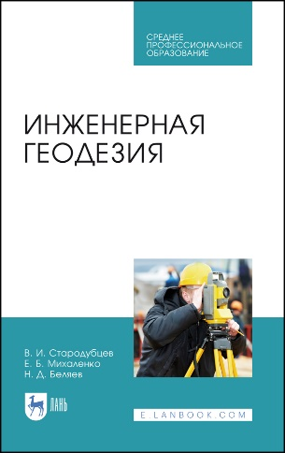
Стародубцев В. И. Инженерная геодезия: учебник для СПО / В. И. Стародубцев, Е. Б. Михаленко, Н. Д. Беляев. -4-е изд., испр. – Санкт-Петербург: Лань, 2026. - 240 с.; ил.
В учебнике изложены основные сведения о содержании, методике и технике работ, выполняемых при инженерно-геодезических изысканиях. Большое внимание уделено практическим рекомендациям по обеспечению строительно-монтажных работ. Рассмотрены основные методы разбивочных работ, применяемые при строительстве, в частности определение на местности положения осей и границ сооружений, а также характерных точек в соответствии с проектом при подготовительных работах и в процессе строительства. Рассмотрены вопросы организации исполнительских съемок и наблюдений за деформациями сооружений. Даны основные сведения об устройстве электронных тахеометров и их применении для топографических съемок, определения площадей участков земной поверхности, архитектурного обмера сооружений и наблюдения за деформациями. Приводятся сведения об устройстве и способах использования лазерных сканирующих систем и спутникового геодезического оборудования. Рассмотрены вопросы комплексного применения современных приборов при съемке местности. Приводятся рекомендации по решению практических задач при подготовке участков застройки, разбивке, исполнительной съемке и обеспечении строительства различных объектов, их обмерам и наблюдениям за ними.
Соответствует современным требованиям Федерального государственного образовательного стандарта среднего профессионального образования и профессиональным квалификационным требованиям.
Учебник предназначен для студентов средних профессиональных учебных заведений, изучающих основы геодезии.
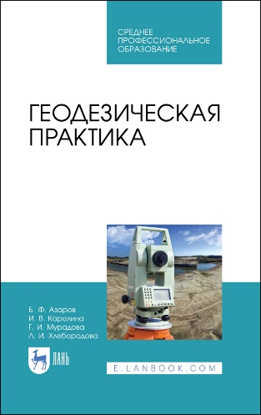
Азаров Б.Ф. Геодезическая практика: учебное пособие для СПО / Б. Ф. Азаров, И. В. Карелина, Г. И. Мурадова, Л. И. Хлебородова. – 5-е изд., стер. – Санкт-Петербург: Лань, 2026. – 300 с.: ил.
Учебное пособие содержит указания по проведению геодезической и проектно-изыскательской практик. Подробно рассмотрены классические и современные геодезические приборы, их устройство, поверки и юстировки. Приведены сведения о решении различных инженерно-геодезических задач на местности. Изложены основные способы выполнения крупномасштабной топографической съемки, вертикальной планировки участков, полевого трассирования линейных сооружений. Описана подготовка разбивочных данных при выносе сооружения на местность.
Пособие предназначено для студентов средних профессиональных учебных заведений при изучении геодезии.
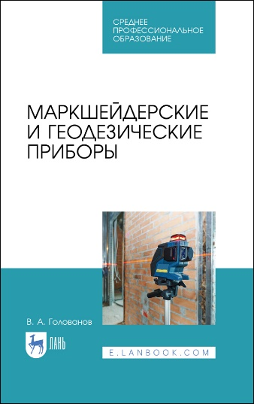
Голованов В. А. Маркшейдерские и геодезические приборы: учебное пособие для СПО / В. А. Голованов. – 4-е изд., стер. – Санкт-Петербург: Лань, 2026. 140 с.: ил.
В учебном пособии приведены основные положения геометрической и физической оптики, необходимые для изучения геодезических приборов. Детально рассмотрены устройство и принцип действия отдельных частей геодезических приборов, которые составляют их основу. Рассмотрены принципиальные оптические схемы и устройство всех основных частей теодолитов, нивелиров и номограммных тахеометров. Изучением этих приборов заканчивается курс изучения классических геодезических приборов. Маркшейдерские приборы представлены в данном пособии маркшейдерским гирокомпасом МВТ-2 и эхолокаторами для съемки глубоких взрывных скважин. Подробно рассмотрено устройство гирокомпаса и методика проведения гироскопического ориентирования. Пользуясь данным описанием методики ориентирования с примером заполнения журнала гироскопического ориентирования, позволит, самостоятельно изучить этот сложный процесс. Из регламентных работ с МВТ-2 рассмотрена методика определения добротности торсионного подвеса гирокомпаса.
Учебное пособие предназначено для учащихся средних специальных учебных заведений, обучающихся по специальностям "Маркшейдерское дело" и "Прикладная геодезия".

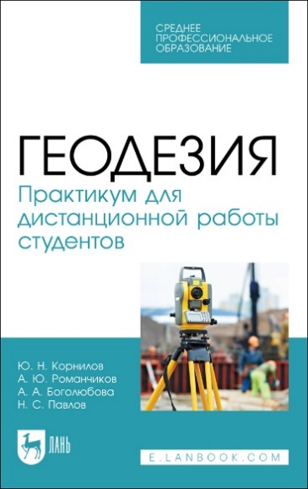
Корнилов Ю. Н. Геодезия. Практикум для дистанционной работы студентов: учебное пособие для СПО / Ю. Н. Корнилов, А. Ю. Романчиков, А. А. Боголюбова, Н. С. Павлов. – 4-е изд., стер. – Санкт-Петербург: Лань, 2026. -120 с.: ил.
Данный практикум предназначен для проведения практических занятий по геодезии в дистанционном формате. Издание содержит указания к выполнению заданий и варианты, позволяющие студенту выполнить ряд традиционных заданий курса. Также пособие крайне полезно для студентов заочной формы обучения. Соответствует современным требованиям Федерального государственного образовательного стандарта среднего профессионального образования и профессиональным квалификационным требованиям.
Целевая аудитория практикума – студенты средних специальных учебных заведений, обучающиеся по направлениям подготовки, подразумевающим изучение геодезии.
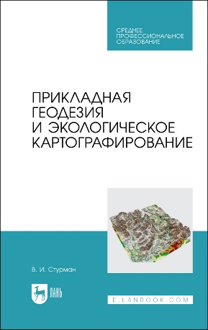
Стурман В. И. Прикладная геодезия и экологическое картографирование: учебное пособие для СПО / В. И. Стурман. – 4-е изд., стер. – Санкт-Петербург: Лань, 2026. – 188 с.: ил.
Учебное пособие подготовлено в соответствии с государственным образовательным стандартом по специальности среднего профессионального образования «Рациональное использование природохозяйственных комплексов». Рассматриваются основные свойства карт: математическая основа, язык карт, генерализация, а также основные классификации карт. В необходимом объеме приводятся сведения из геодезии и топографии, включая методы выполнения съемок местности и применяемое для этого оборудование. Подробно охарактеризовано содержание, свойства, методы составления и использования карт, необходимых в сфере управления природопользованием и экологического сопровождения хозяйственной деятельности: топографических, геологических, почвенных, лесных, гидрологических, климатических, ландшафтных, кадастровых, а также карт территориального планирования и градостроительного зонирования. Особое внимание уделено содержанию и методам создания экологических карт. При этом теоретические сведения сведены к необходимому минимуму, а проблемы и дискуссионные вопросы по возможности опущены. Преимущественное внимание уделено иллюстративному материалу и выполнению практических работ. Содержащиеся в пособии практические работы могут быть дополнены подобными вариантами, с использованием местных (региональных) материалов, в т. ч. публикуемых в государственных докладах и доступных на сайтах государственных органов управления природопользованием в регионах.
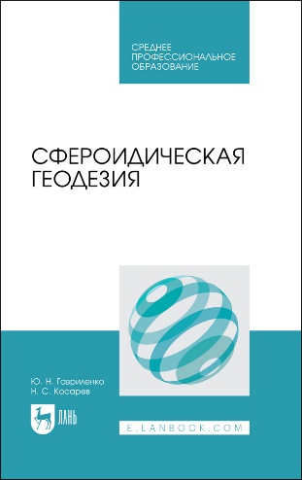
Гавриленко Ю. Н. Сфероидическая геодезия: учебное пособие для СПО / Ю. Н. Гавриленко, Н. С. Косарев. – 2-е изд., стер. – Санкт-Петербург: Лань, 160 с.: ил.
Изложены основы и методы решения задач применительно к использованию современной вычислительной техники. Особое внимание уделено практическому значению рассматриваемых вопросов, которые встречаются в деятельности специалистов. Представлено большое количество вычислительных примеров.
Соответствует современным требованиям Федерального государственного образовательного стандарта среднего профессионального образования и профессиональным квалификационным требованиям.
Учебник предназначен для студентов средних специальных учебных заведений, изучающих геодезические дисциплины.

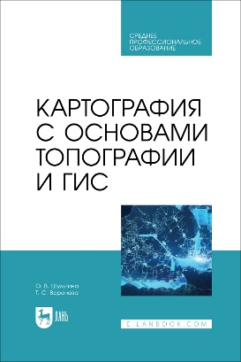
Шульгина О. В. Картография с основами топографии и ГИС: учебник для СПО / О. В. Шульгина, Т. С. Воронова. –Санкт-Петербург: Лань, 2026. – 188 с.: ил. (вклейка 16 с.).
В книге представлены традиционные и современные основополагающие понятия и термины картографии и топографии в условиях информатизации. Даны методические подходы к определению и вычислению различных показателей по картам, способы картографического изображения, краткие сведения о съемке местности и геодезических приборах. Значительное внимание уделено основам работы в геоинформационных системах (ГИС).
Соответствует современным требованиям Федерального государственного образовательного стандарта среднего профессионального образования и профессиональным квалификационным требованиям.
Целевая аудитория — студенты среднего профессионального образования, изучающие географию и картографию.

